
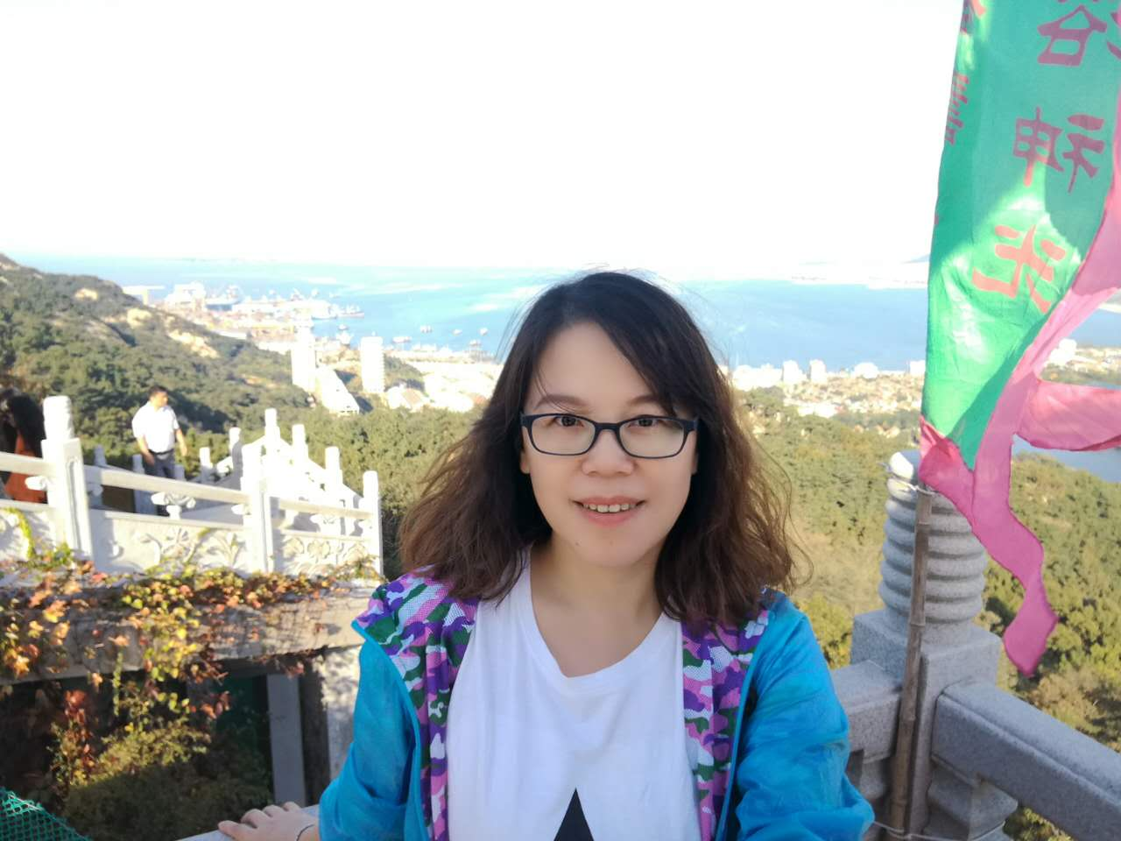-
2016—2017学年度第一学期党员服务先锋: 胡婷
她，课堂教学精设巧思，使高深晦涩的科学知识，焕发出迷人的风彩，让学生爱做实验、爱上科学，在浩瀚的科学海洋从容游弋。
她，教师专业素养强，每次备课检查、学习笔记，对她的评价都是优秀。作为区新教师师傅，不吝赐教，指点徒弟；作为教研组长，尽心竭力，团结同事，具有高度的责任感和优秀的工作能力。
她，顾大局，识大体，作为教导员，无论是分内职责，还是分外帮衬，她都不遗余力善始善终，从不推诿、拖拉，保质保量的完成工作。
她，聚焦教育时事，精心撰写稿件，关注网站、联系记者，学校树立良好的社会形象她功不可没。
她，就是我们太平团队中一位优秀的党员教师——胡婷。

